태스크 추가
워크플로우 생성 시 1개의 태스크가 기본적으로 생성되어 있습니다. 추가 태스크를 생성하려면 태스크 추가 버튼을 클릭합니다.
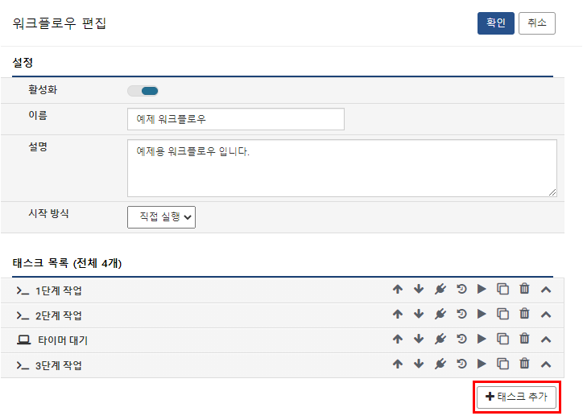
단계 1: 이름 및 설명 입력
태스크 이름과 설명을 입력합니다. 태스크 이름은 자동으로 N단계 작업 형태로 생성되지만 이는 사용자가 수정할 수 있습니다.
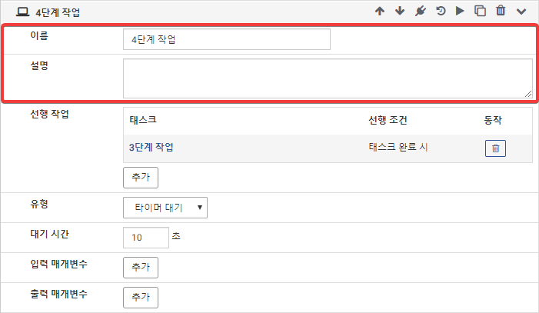
단계 2: 선행 작업 설정
새로 추가하는 태스크에는 선행 작업 항목이 있습니다. 해당 태스크를 실행하기 전에 실행할 태스크를 지정합니다. 선행 태스크의 상태에 따라 실행되도록 설정할 수 있습니다.
여러 태스크를 지정할 경우 모든 선행 태스크가 지정한 상태에 도달해야 실행됩니다. 선행태스크를 지정하지 않을 경우 워크플로우 시작 시 실행합니다.
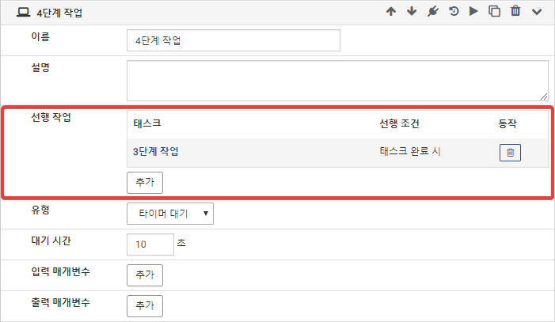
선행 태스크 이름을 클릭하면 태스크 의존성을 편집할 수 있습니다. 선행 태스크 항목에서 어느 태스크에 의존성을 걸 지 선택할 수 있습니다. 선행 조건 항목에서 해당 태스크가 어느 상태에 도달할 때 현 태스크를 수행할지 선택할 수 있습니다. 선택 가능 항목은 태스크 완료 시, 태스크 성공 시, 태스크 실패 시 입니다.
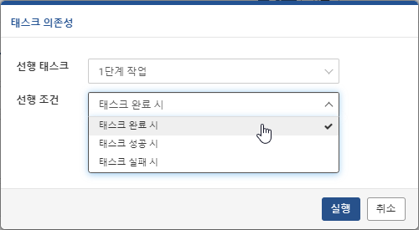
단계 3: 태스크 유형 설정
태스크가 수행할 작업을 설정합니다. 실행할 쿼리/프로시저/외부 프로그램이나 대기할 시간을 설정합니다. 자세한 내용은 태스크 유형을 참고하세요.
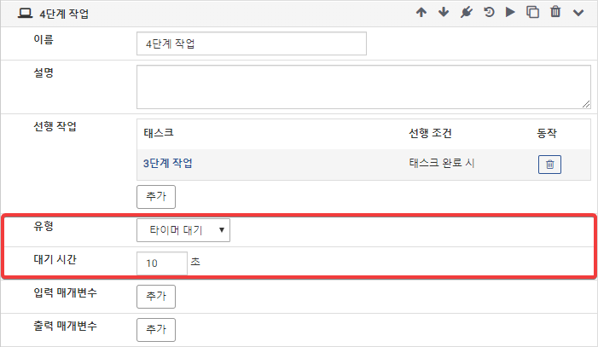
단계 4: 매개변수 설정
사용자가 입력한 값을 사용해 작업을 하거나, 한 태스크의 결과값을 다른 태스크에서 사용하기 위해선 매개변수를 이용합니다. 입력/출력 매개변수에서 추가 버튼을 눌러 새 매개변수를 추가할 수 있고, 기존에 추가한 매개변수명을 클릭해 편집할 수 있습니다.
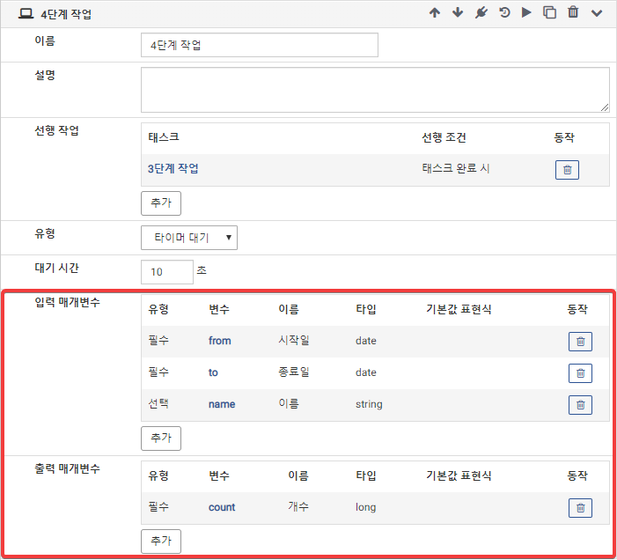
매개변수 추가 시 다음 항목들을 입력합니다.
필수
매개편수 필수/선택 여부를 입력합니다.. 선택 매개변수의 경우 값을 입력 안하면 null 값이 들어갑니다.
변수
태스크에서 해당 매개변수를 호출할때 사용할 이름을 입력합니다.
이름
해당 태스크를 직접 실행할때 사용자에게 표시되는 이름을 입력합니다.
타입
매개변수 타입을 입력합니다. 문자열, 날짜, 정수, 불리언 중에서 선택 가능합니다.
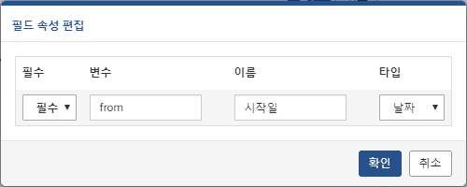
각 태스크 유형별 매개변수를 사용하는 법은 다음과 같습니다.
쿼리 실행
입력 매개변수를 쿼리문 내에서 $("매개변수") 매크로를 사용해 쓸 수 있습니다.
쿼리문에 evalc 쿼리 커맨드를 사용하거나, 쿼리 스니펫의 경우 쿼리 변수 할당 쿼리 커맨드를 사용하면 해당 쿼리 매개변수를 출력 매개변수로 매핑할 수 있습니다.
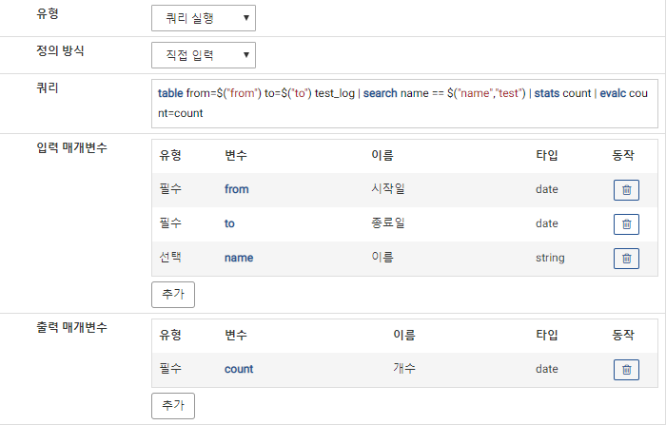
프로시저 실행
태스크 입력 매개변수를 프로시저 입력 매개변수와 일치시키면 프로시저에서 해당 매개변수를 사용할 수 있습니다.
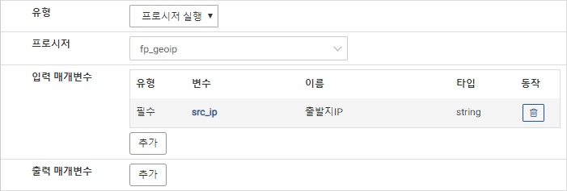
프로그램 실행
프로그램 실행 시 설정한 매개변수가 순서대로 명령줄의 인자로 추가됩니다.
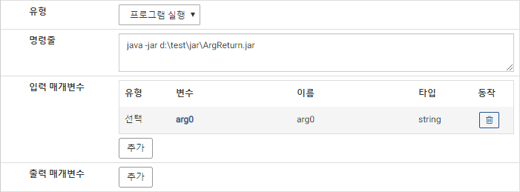
타이머 대기
타이머 대기 태스크는 매개변수를 사용하지 않습니다.

